MEDIENINFORMATION
Größte EU-Halbleiter-Initiative: Swissbit ist Partner des IPCEI Mikroelektronik und Kommunikationstechnologien
Berlin, 16. Juni 2023 – Am 8. Juni hat die Europäische Kommission das IPCEI (Important Project of Common European Interest) Mikroelektronik und Kommunikationstechnologien (IPCEI ME/KT) beihilferechtlich genehmigt. Damit ist auch in Deutschland der Weg frei für die Förderung von insgesamt 31 Projekten zur Stärkung des Mikroelektronikstandorts Deutschlands, wie es Bundeswirtschaftsminister Robert Habeck in einer Presserklärung vom gleichen Tag ankündigte. Als assoziierter Partner und in Berlin ansässiges Unternehmen gehört die Swissbit Germany AG zum Kreis der geförderten Projekte und ist zudem der einzige IDM (Integrated Device Manufacturer) für Halbleiterspeicher- und Sicherheitslösungen unter den am IPCEI ME/KT beteiligten Unternehmen. Für Swissbit markiert die Auswahl einen bedeutenden Schritt und unterstreicht das Engagement als einer der wenigen europäischen Halbleiterelektronikhersteller. Swissbit produziert seit 2003 in Berlin und eröffnete dort Ende 2019 ein neues Werk auf mehr als 20.000 Quadratmetern Grundstücksfläche.
„Wir freuen uns sehr, dass die EU mit der beihilferechtlichen Genehmigung die Weichen für den Start des IPCEI ME/KT auch in Deutschland gestellt hat und die Swissbit Germany AG Teil dieser großartigen Initiative ist. Als Hersteller, der seit jeher in Deutschland produziert, unterstützen wir das Ziel, die Souveränität Europas als Halbleiterstandort gezielt zu stärken“, kommentiert Lars Lust, General Manager APATS (Advanced Packaging, Assembly & Test Solutions) und Vorstand der Swissbit Germany AG. „Die Förderung im Rahmen des IPCEI ME/KT verstehen wir für uns selbst als klares Commitment für umfangreiche Investitionen in Deutschland, mit denen wir unsere Position als unabhängiger Halbleiterhersteller mit einem in Europa einzigartigen Leistungsspektrum weiter ausbauen wollen.“
Das IPCEI Mikroelektronik und Kommunikationstechnologien
Das IPCEI ME/KT wird von der Europäischen Kommission umgesetzt, um die europäische Halbleiterindustrie weiter gezielt auszubauen und so die Widerstandsfähigkeit des Standorts Europa insgesamt zu stärken. Es steht unter dem Motto „Safety, Security, Sustainability and Sovereignty“ und hat das Ziel, bei Mikroelektronik und Kommunikationstechnologien vor allem dort aufzuholen, wo Europa zum Teil technologisch abhängig von Drittstaaten geworden ist. Es umfasst vier sogenannte „Workstreams“, die die gesamte Wertschöpfungskette für die Fertigung anwendungsspezifischer Komponenten abbilden. Insgesamt sind 688 europäische Unternehmen aus 27 Ländern am IPCEI ME/KT beteiligt.

Verfügbares Bildmaterial
Folgendes Bildmaterial steht druckfähig im Internet zum Download bereit: https://kk.htcm.de/press-releases/swissbit/
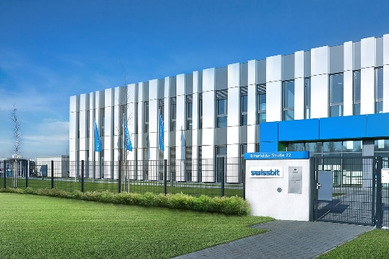  Bildquelle: Swissbit  Außenansicht der Elektronikproduktion der Swissbit Germany AG in Berlin. | 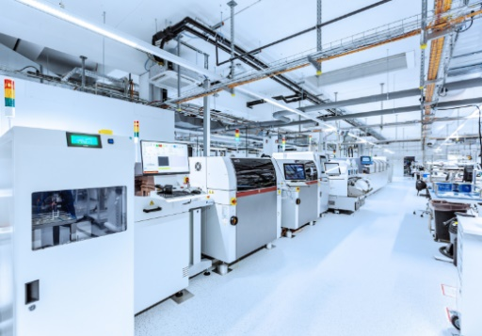  Bildquelle: Swissbit  Halbleiter-Packaging-Linie in der Berliner Elektronikfertigung von Swissbit.

Bildquelle: Swissbit
Lars Lust, General Manager APATS und Vorstand der Swissbit Germany AG

Über Swissbit
Die Swissbit AG ist der führende europäische Anbieter von Speicherprodukten, Sicherheits- und Embedded-IoT-Lösungen für anspruchsvolle Anwendungen. Swissbit kombiniert seine einzigartigen Kompetenzen bei Speicher- und Embedded-IoT-Technologien mit seinem „Advanced Packaging“-Know-how. Diese Expertise erlaubt es unseren Kunden, Daten bei kritischen Anwendungen in der Industrie, Telekommunikation, Automobiltechnik, Medizintechnik, Fiskalisierung und im Internet der Dinge (IoT) zuverlässig zu speichern und zu schützen.
Das Unternehmen entwickelt und produziert industrietaugliche Speicher- und Security-Produkte „Made in Germany“ mit höchster Zuverlässigkeit, Langzeitverfügbarkeit und kundenspezifischer Optimierung.
Das Speicherangebot umfasst SSDs mit PCIe und SATA-Schnittstellen wie mSATA, Slim SATA, CFast™, M.2 und 2,5”, U.3 sowie CompactFlash, USB-Flash-Drives, SD- und microSD-Speicherkarten und managed NAND BGAs. Die Security-Produkte sind in verschiedenen anwendungsspezifischen Editionen als USB-Flash-Drive, SD- und microSD-Speicherkarten verfügbar.
Swissbit wurde 2001 gegründet und verfügt über Niederlassungen in der Schweiz, Deutschland, den USA, Japan und Taiwan. Zu Swissbit gehören die eingetragenen Marken Swissbit® und Hyperstone®.
Weitere Informationen unter www.swissbit.com

Niederlassung:  Swissbit Germany AG  Bitterfelder Straße 22  12681 Berlin  Deutschland  Telefon: +49 30 936 954 0  E-Mail: info@swissbit.com | Hauptsitz:  Swissbit AG  Industriestrasse 4  9552 Bronschhofen  Schweiz  Telefon: +41 71 913 03 03  E-Mail: info@swissbit.com
Kontakt:  Swissbit AG  Marian Weber  Industriestrasse 4  9552 Bronschhofen  Schweiz  Mobil: +49 172 854 88 26  E-Mail: marian.weber@swissbit.com  www.swissbit.com | Presseagentur:  HighTech communications GmbH  Brigitte Basilio  Brunhamstraße 21  81249 München  Deutschland  Telefon: +49 89 500778-20  E-Mail: b.basilio@htcm.de  www.htcm.de

